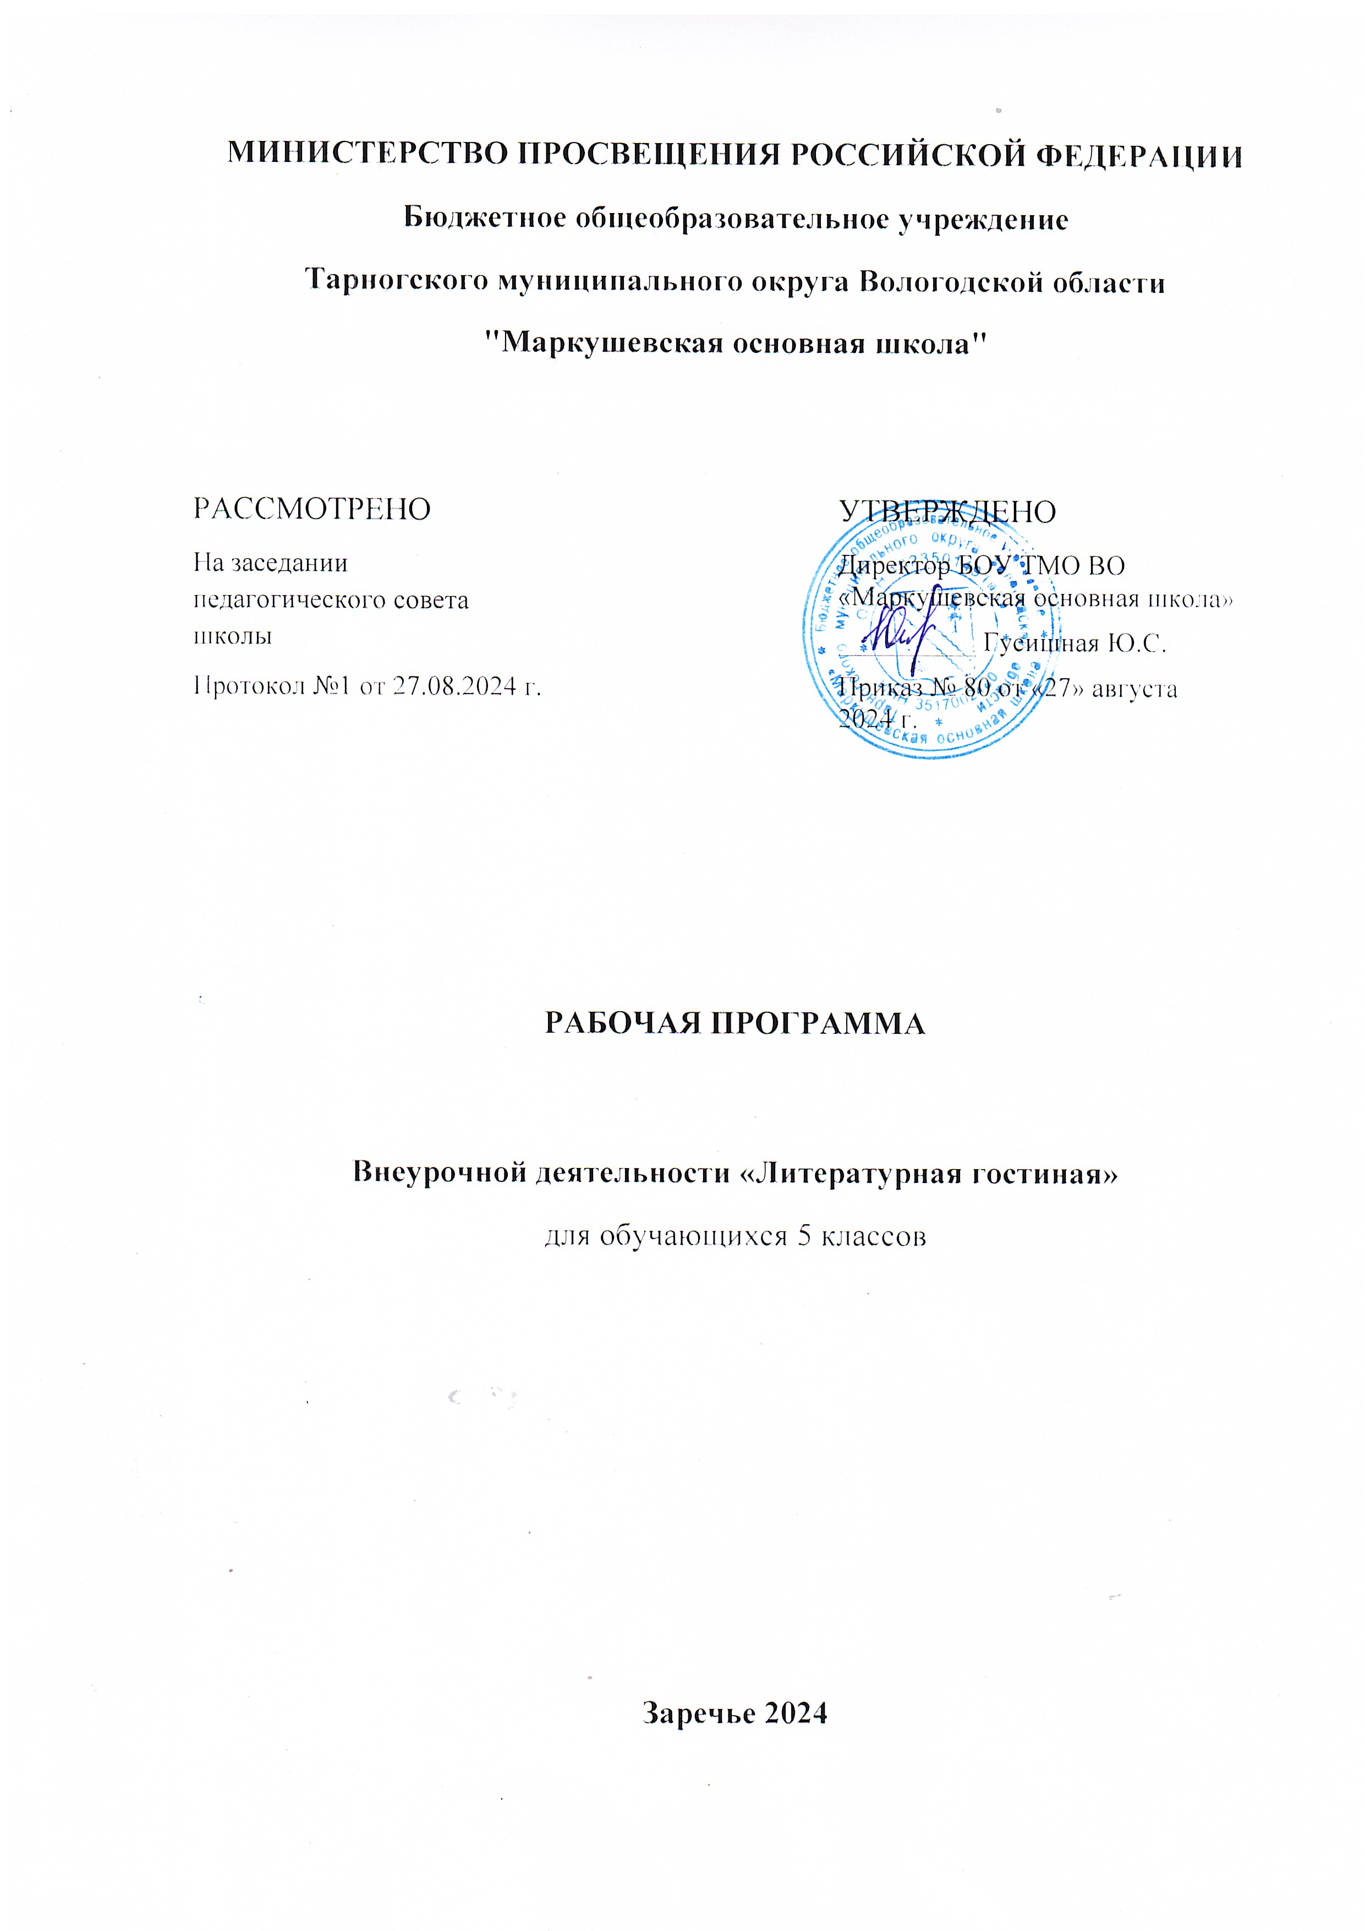
МИНИСТЕРСТВО ПРОСВЕЩЕНИЯ РОССИЙСКОЙ ФЕДЕРАЦИИ
‌Бюджетное общеобразовательное учреждение
Тарногского муниципального округа Вологодской области "Маркушевская основная школа"‌‌

РАССМОТРЕНО  На заседании педагогического совета школы  Протокол №1 от 27.08.2024 г. |  | УТВЕРЖДЕНО  Директор БОУ ТМО ВО «Маркушевская основная школа»  __________ Гусишная Ю.С.  Приказ № 80 от «27» августа 2024 г.

‌

РАБОЧАЯ ПРОГРАММА

Внеурочной деятельности «Литературная гостиная»
для обучающихся 5 классов

​Заречье‌ 2024

ПОЯСНИТЕЛЬНАЯ ЗАПИСКА
Современные дети не любят читать, они читают мало и с неохотой. А ведь от их умения читать в дальнейшем зависит качество всего процесса обучения. Не научившись хорошо читать, ребенок не сможет прочитать задачу по математике, овладеть материалом на должном уровне или без посторонней помощи.
Научить ребенка пользоваться книгой как источником знаний и информации, приобщить учащихся к миру книг и тем самым способствовать развитию самостоятельности читательской деятельности - главная задача педагога. Дать понять учащимся, что чтение – это духовная пища каждого воспитанного человека. А со стремительным вторжением в нашу жизнь достижений научно – технического процесса эта задача стала актуальна как никогда раньше.
ЦЕЛИ И ЗАДАЧИ ПРОГРАММЫ
Главная цель:
формирование думающего и чувствующего, любящего и активного человека готового к творческой деятельности
Основными задачами курса являются:
- развитие эстетических способностей;
- развитие сферы чувств, соучастия, сопереживания;
- активизация мыслительного процесса и познавательного интереса;
- овладение навыками общения и коллективного творчества;
- создание на практике условий для развития читательских и актерских умений и интереса к чтению книг;
- расширение литературно-образовательного пространства воспитанников;
- формирование личностных, коммуникативных, познавательных и регулятивных учебных умений.
Учить работать с книгой сознательно, самостоятельно, избирательно читать книги в школьные годы, а главное, затем, в дальнейшей жизни, чтобы они хотели и умели непрерывно пополнять свое образование с наименьшей затратой сил добывать недостающие знания, ориентироваться в стремительном потоке научной и политической информации - залог успешности в любой деятельности. Разработанная программа курса «Книгочей» способствует расширению читательского пространства, реализации дифференцированного обучения и развитию индивидуальных возможностей каждого ребёнка, воспитанию ученика-читателя.
Программа «Увлекательное чтение » составлена на основе авторской программы Л.А. Ефросининой «В мире книг» (Сборник программ внеурочной деятельности : под ред. Н.Ф. Виноградовой. — М. : Вентана-Граф, 2011)
Программа соответствует федеральному государственному образовательному стандарту основного общего образования.
Занятия помогут решать задачи эмоционального, творческого, литературного, интеллектуального развития ребёнка, а также проблемы нравственно-этического воспитания, так как чтение для ребёнка — и труд, и творчество, и новые открытия, и удовольствие, и самовоспитание.
Преемственность программы с основным курсом литературного чтения позволяет проводить системную работу по интеллектуальному развитию и обогащению читательского опыта школьника. Программа способствует овладению детьми универсальными учебными действиями (познавательными, коммуникативными, регулятивными, личностными) и читательскими умениями, позволяет стимулировать детей к образному и свободному восприятию окружающего мира (людей, культурных ценностей, природы), которое, развиваясь параллельно с традиционным рациональным восприятием, расширяет и обогащает его

Ценностные ориентиры содержания программы
Содержание программы «Увлекательное чтение» создаёт возможность для воспитания грамотного и заинтересованного читателя, знающего литературу своей страны и готового к восприятию культуры и литературы народов других стран. Программа ориентирует педагога на создание условий для активации у ребёнка эстетических установок, как неотъемлемой характеристики его мировосприятия и поведения.
Ученик-читатель овладевает основами самостоятельной читательской деятельности. Общение с книгой развивает память, внимание, воображение. позволяет решить многие актуальные проблемы современной педагогики и психологии, связанные с:
• художественным образованием и воспитанием детей;
• формированием эстетического вкуса;
• нравственным воспитанием;
• развитием коммуникативных качеств личности (обучением вербальным и невербальным видам общения);
• воспитанием воли, развитием памяти, воображения, инициативности, фантазии, речи (диалога и монолога);
• созданием положительного эмоционального настроя, снятием напряженности, решением конфликтных ситуаций через игру.
Содержание занятий поможет школьнику общаться с детскими книгами: рассматривать, читать, получать необходимую информацию о книге как из её аппарата, так и из других изданий (справочных, энциклопедических).
СОДЕРЖАНИЕ КУРСА
Программа курса внеурочной деятельности «Увлекательное чтение» рассчитана на 2 года.
5 класс. Содержание занятий курса
В программу 5 класса включены произведения о Родине и природе, детская литература, русский фольклор, творчество русских поэтов А. Фета, А. Блока, С. Есенина, Н. Некрасова.
Пятиклассники знакомятся с народными и авторскими сказвами. Представлены сказки С. Я. Маршака, Н. Н. Носова, П. П. Бажова, Х. К. Андерсена.
Знакомство с прозой по темам: «Детство», «Рассказы о животных». Представлены писатели А. П. Платонов, К. Г. Паустовский, А. П. Гайдар, В. П. Астафьев, М. М. Зощенко, М, Твен.

ОРГАНИЗАЦИОННО-ПЕДАГОГИЧЕСКИЕ ОСНОВЫ ОБУЧЕНИЯ
Выполнение Программы рассчитано на два года. Возможно последующее расширение программного материала для новой возрастной группы с учетом обогащения читательского опыта.
Возраст воспитанников в группах соответствует возрасту учащихся средней школы.
Организация работы проходит с учетом возрастных особенностей и санитарно-гигиенических требований
Занятия поводятся 1 раза в неделю Продолжительность занятия 35-40 минут.

ФОРМЫ ОРГАНИЗАЦИИ ЗАНЯТИЙ
Формы организации занятий могут быть различными: литературные игры, конкурсы-кроссворды, библиотечные уроки, путешествия по страницам книг, проекты, уроки-спектакли и т. д.
Содержание занятий создаёт условия для углубления знаний, полученных на уроках, и применения их в самостоятельной читательской деятельности. На занятиях предполагается практическая работа с разными типами книг, детскими периодическими и электронными изданиями. Особый акцент предполагается сделать не только на разнообразную работу с книгой, но и на вовлечение детей в деятельность, связанную с инсценированием прочитанного и изученного. В первый год обучения широко используется игровая заинтересованность детей. В дальнейшем она должна сочетаться с театральной деятельностью. Театрализация способствует формированию творческой личности ребенка, прививает устойчивый интерес к литературе, театру, совершенствует навык воплощать в игре определённые переживания, побуждает к созданию новых образов.

ВОЗРАСТНЫЕ И ПСИХОЛОГИЧЕСКИЕ ОСОБЕННОСТИ
ВОСПИТАННИКОВ И ИХ УЧЕТ В ПРОГРАММЕ
Школьный возраст – возраст достаточно заметного формирования личности. Новая деятельность стимулирует развитие психических процессов непосредственного познания окружающего мира – ощущений и восприятий. Школьники отличаются остротой и свежестью восприятия, своего рода созерцательной любознательностью. Школьник с живым любопытством воспринимает окружающую среду, которая с каждым днём раскрывает перед ним всё новые и новые стороны.
Для него характерны новые отношения со взрослыми и сверстниками, включение в целую систему коллективов, включение в новый вид деятельности. В этом возрасте закладывается фундамент нравственного поведения, происходит усвоение моральных норм и правил поведения, начинает формироваться общественная направленность личности Творческое воображение как создание новых образов, связанное с преобразованием, переработкой впечатлений прошлого опыта, соединением их в новые сочетания, комбинации, также развивается. Восприятие на этом уровне психического развития связано с практической деятельностью ребёнка. Воспринять предмет для ребёнка – значит что-то делать с ним, что-то изменить в нём, произвести какие-либо действия, взять, потрогать его. Характерная особенность учащихся – ярко выраженная эмоциональность восприятия.
Школьники очень эмоциональны. Эмоциональность сказывается, во-первых, в том, что их психическая деятельность обычно окрашена эмоциями. Всё, что дети наблюдают, о чём думают, что делают, вызывает у них эмоционально окрашенное отношение. Во-вторых, школьники не умеют сдерживать свои чувства, контролировать их внешнее проявление, они очень непосредственны и откровенны в выражении радости. Горя, печали, страха, удовольствия или неудовольствия. В-третьих, эмоциональность выражается в их большой эмоциональной неустойчивости, частой смене настроений, склонности к аффектам, кратковременным и бурным проявлениям радости, горя, гнева, страха. С годами всё больше развивается способность регулировать свои чувства, сдерживать их нежелательные проявления.
Большие возможности предоставляет школьный возраст для воспитания коллективистских отношений. За несколько лет школьник накапливает при правильном воспитании важный для своего дальнейшего развития опыт коллективной деятельности – деятельности в коллективе и для коллектива. Воспитанию коллективизма помогает участие детей в общественных, коллективных делах. Именно здесь ребёнок приобретает основной опыт коллективной общественной деятельности.
Приобщение ребенка к общению с книгой дает широкие возможности на формирование и закреплении новой системы отношений к людям, коллективу, к учению и связанным с ними обязанностям, формирует характер, волю, расширяет круг интересов, развивает способности.

ПЛАНИРУЕМЫЕ РЕЗУЛЬТАТЫ ОСВОЕНИЯ ПРОГРАММЫ

В результате освоения программы формируются следующие
Предметные умения, соответствующие требованиям федерального государственного образовательного стандарта основного общего образования:
осознавать значимость чтения для личного развития;
формировать потребность в систематическом чтении;
использовать разные виды чтения ациональной культуры, взаимосвязи языка и истории народа, национально-культурной специфики русского языка, владение нормами русского речевого этикета, культурой межнационального общения.

Задачи учебного предмета
1) дать учащимся представление о роли языка в жизни общества, о его богатстве и выразительности; обеспечить усвоение определенного круга знаний из области фонетики, графики, орфоэпии, орфографии, лексики, морфемики, словообразования, морфологии, синтаксиса, пунктуации, стилистики, а также формирование умений применять эти знания на практике;
2) развивать речь учащихся: обогащать их активный и пассивный запас слов, грамматический строй речи; способствовать усвоению форм литературного языка, формированию и совершенствованию умений и навыков грамотного и свободного владения устной и письменной речью во всех основных видах речевой деятельности;
3) формировать и совершенствовать орфографические и пунктуационные умения и навыки;
4)формировать умение анализировать речевые факты, оценивать их с точки зрения нормированности, соответствия ситуации общения;
5)формировать умения анализировать и составлять тексты разных жанров и стилей.

Общая характеристика предмета «Русский (родной) язык»
Данная программа отражает обязательное для усвоения в основной школе содержание обучения русскому языку и реализует основные идеи стандарта второго поколения дляосновной школы.
Содержание программы нацелено на то, чтобы учащиеся осознали родной язык как средство приобщения к духовному богатству русской культуры и литературы, как основной канал социализации и самореализации личности, развития способности к самостоятельному усвоению новых знаний и умений, включая организацию учебной деятельности.
Важнейшая цель обучения русскому языку в 5—9 классах состоит в том, чтобы воспитать любовь к родному языку, отношение к нему как основному средству человеческого общения во всех сферах человеческой деятельности; обеспечить овладение важнейшими общеучебными умениями и универсальными учебными действиями; обеспечить языковое р школьников:
умение работать с книгой;
начитанность (знание содержания прочитанных произведений определенных программой);
знание библиографических сведений.
Показатели, характеризующие умение учащихся работать с книгой:
соблюдение правил пользования книгой, гигиены чтения;
умение листать книгу, быстро находить нужную страницу;
умение показать, назвать, объяснить назначение элементов книги: обложка, корешок, титульный лист, листок, страницы, номер страницы, поля, текст, иллюстрация;
умение описать незнакомую детскую книгу по ее заглавию, иллюстрациям, оглавлению;
умение находить в книге сведения об авторе;
различение шрифтов; понимание их роли в членении, выделении той или иной части текста;
умение ориентироваться в группе книг (от 2 до 4), выбрать среди них книгу по заданным признакам, самостоятельно прочитать ее.
Начитанность характеризуется, следующими показателями:
знанием названий детских книг, произведений, с которыми неоднократно встречались на протяжении года;
знанием содержания произведений, иллюстраций, заголовков книг, фамилий авторов;
умением отличать сюжет знакомых книг по иллюстрациям,
осмысливать с помощью учителя заголовок произведения (почему книга так названа).
Знание библиографических сведений характеризуется следующими показателями:
умением отличать прочитанное произведение по жанровым признакам (стихотворение, сказка, рассказ);
умением ориентироваться в содержании книги, опираясь на следующие показатели: иллюстрация, называние, фамилия автора;
умение самостоятельно пользоваться перечнем условных обозначений, данных в учебной книге; умение быстро находить нужные знаки, объяснять их назначение;
умением работать на абонементе и в читальном зале библиотеки;
знанием библиотечной картотеки обложек и простейшей каталожной карточки; умение пользоваться ими при выборе книг.
На основе вышеизложенного составим критериальную характеристику уровней сформированности:

Критерии
Уровневые показатели

Высокий
Достаточный
Средний
Низкий

1. Умение работать с книгой
Знание элементов книги и умение ориентироваться в них;
быстрое умение находить в книге сведения об авторе;
различение шрифтов;
ориентация в группе книг от 2 до 4.
Знание элементов книг;
умение описывать незнакомую книгу по заглавию, иллюстрациям;
ориентация в 2-3 книгах.
Нужная страница находится не сразу;
учащийся нуждается в помощи взрослого при работе с книгой.
Ученик не ориентируется в элементах книг; сведения об авторе учащемуся найти сложно;
в группе книг он не ориентируется.

2. Начитанность
самостоятельная подготовка к выразительному чтению;
широкий читательский кругозор;
полное усвоение программы;
знание авторов и названий полюбившихся произведений;
умение отличать сюжет знакомых книг по иллюстрациям.
читательский кругозор ограничен знанием определенных жанров;
программа усвоена частично;
выделение отдельных авторов и полюбившихся произведений.
читательский кругозор недостаточно широк;
программа усвоена частично;
частичное запоминание авторов и произведений программы.
ограниченный читательский кругозор;
программа усвоена частично;
слабое знание авторов и произведений.

УЧЕБНЫЙ ПЛАН
(5 класс)
№ п/п
Тема раздела
Кол-во
часов
Дата

Ознакомление с курсом. Здравствуй, книга.
1

Книги, прочитанные летом.
1

Книги о Родине.
1

4.
Книги о родной природе
1

5.
Писатели детям. Обзор книг предлагаемых писателей.
1

6.
С. Михалков – детям. Демонстрация презентации.
1

7.
Ян «Никита и Микитка». Обсуждение прочитанной книги.
1

8.

А.П. Платонов. «Никита». Обсуждение прочитанной книги.
1

9.
К.Г. Паустовский «Заячьи лапы». Домашнее чтение книги с последующим обсуждением.
1

10.
В.Г. Короленко «Дети подземелья». Домашнее чтение книги с последующим обсуждением прочитанного.
1

11.
Народная мудрость. Книги-сборники. Ознакомление с устным народным творчеством.
1

12.
Знания пословиц, поговорок,
1

13.
Сказки (волшебные, о животных, бытовые)
1

14.
По страницам книг А.П. Гайдара. Обзор его произведений.
1

15.
Обсуждения прочитанных книг. «Р.В.С.», «Дальние страны», «Военная тайна» и др.
1

16.
Сказки народов мира. Общее представление о своеобразии сказок.
1

17.
Выборочное чтение сказок народов Азии, Европы, Африки.
1

18.
Чтение сказок и мифов народов Америки, Австралии, народов океании.
1

19.
Арабские сказки. Чтение сказки Али-Баба и сорок разбойников.
1

20.
Книги русских писателей-сказочников. Обзор их произведений.
1

21.
С.Я. Маршак «Двенадцать месяцев». Слушаем актёрское чтение.
1

22.
Н.Носов «Путешествие в Солнечный город». Презентация.
1

23.
П.П. Бажов «Медной горы Хозяйка». Слушаем актёрское чтение.
1

24.
Детские писатели. Знакомство с биографиями писателей.
1

25.
К.Г. Паустовский «Тёплый хлеб». Чтение рассказа с последующим обсуждением.
1

26.
В.П. Астафьев «Васюткино озеро». Чтение рассказа с последующим обсуждением.
1

27.
М. Зощенко «Бабушкин подарок». Размышляем о прочитанном.
1

28.
Сказки зарубежных писателей. Знакомство с биографиями. Презентации.
1

29.
Х.К. Андерсен «Ромашка», «Русалочка»
1

30.
М. Твен «Приключения Тома Сойера». Размышляем о прочитанном.
1

31.
Книги-сборники стихотворений для детей.
1

32.
А.А.Фет, А.Блок, С. Есенин, Н.А. Некрасов… Учимся читать выразительно.
1

33.
Дети — герои книг. В.О. Богомолов «Иван», «Зося». Читательская конференция.

1

34.
Книги о животных. Э. Сетон-Томпсон Рассказы о животных.
1

всего
34

УЧЕБНЫЙ ПЛАН
(6 класс)
№ п/п
Тема раздела
Кол-во
часов
Дата

1.
Здравствуй, книга! Ознакомление с курсом.
1

2.
Продолжение работы на абонементе и в читальном зале.
1

3.
Книги, прочитанные летом.

4.
Книги о Родине и родной природе
1

5.
Наедине с природой. Чтение стихотворений.
1

6.
Писатели детям. Размышляем о прочитанном.
1

7.
А.П. Платонов «Корова» Отзыв о книге.
1

8.
М.М. Зощенко «Находка». Выразительное чтение текста, с последующим обсуждением.
1

9.
В.П. Астафьев «Конь с розовой гривой». Читательская игра.
1

10.
В.Г. Распутин «Уроки французского». Обсуждение текста книги.
1

11.
Р.П. Погодин «Тишина».
1

12.
Народная мудрость. Книги-сборники.
1

13.
Знание пословиц, поговорок
1

14.
Сказки (волшебные, бытовые, о животных)
1

15.
По страницам книг А.С. Грина «Алые паруса». Читаем самостоятельно.
1

16.
Феерия. Главы из феерии. Размышления о прочтанном.
1

17.
Сказки народов мира. Общее представление о своеобразии сказок.
1

18.
Выборочное чтение сказок народов Азии, Европы, Африки.
1

19.
Чтение сказок и мифов народов Америки, Австралии, народов океании.
1

20.
Арабские сказки. Чтение сказки «Тысяча и одна ночь.
1

21.
Книги русских писателей-сказочников
1

22.
М. Горький Случай с Евсейкой. Отзыв.
1

23.
А.Куприн Четверо нищих. Отзыв.
1

24.
В. Каверин Песочные часы. Отзыв.
1

25.
Детские писатели. Краткое знакомство с биографиями писателей. Презентации.
1

26.
Н.Дубов «Мальчик у моря». Справочный материал книги.
1

27.
А. Свирский «Рыжик». Элементы книги.
1

28.
В. Железников «Чучело». Отличие прочитанного произведения по жанровым признакам.
1

29.
Сказки зарубежных писателей. Краткое знакомство с биографиями писателей.
1

30.
М. Твен «Принц и нищий». Пересказ и обсуждение книги.
1

31.
Д. Лондон «Любовь к жизни». Обсуждение книги.
1

32.
Книги-сборники стихотворений для детей. Слушаем актёрское мастерство.
2

33.
Я.П.. Полонский, Е.А. Баратынский, Ф.И. Тютчев и др. Учимся читать выразительно.
1

34.
Дети — герои книг.
1

Всего
34

